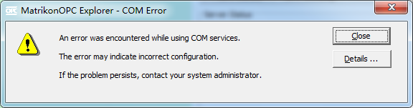

解决办法：想办法使计算机服务

MatrikonOPC Server for Simulation and Testing启动。